Sokuti Fanni (LP5CF6) | Járműdinamika | 2019. november 25.

Oldalirányú erők és csúszás

Járműdinamika

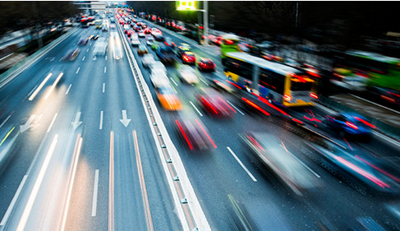

Tartalom

Bevezetés 2

Tapadás és csúszás modellezése: 2

Kerék és Út 5

Nyomatékok és erők (kerékre ható): 6

A kerekek kinematikája 7

Oldalkúszási szög és összefüggései 8

Kúszási karakterisztikák 10

Irodalomjegyzék 12

Bevezetés

A hosszirányú járműdinamikai modellezés két fő témoakorre bontható:

* Menetellenállások vizsgálata, ami magában foglalja:
* gördülési ellenállást,
* kanyarellenállást,
* légellenállást,
* emelkedési és gyorsítási ellenállást
* Másrészt a gumiabroncsnak kitüntetett szerepe miatt a hajtóerők és fékerők modellezése fontos, hogy a talaj és a gumiabroncs közötti erőátvitelt le tudjuk írni. [1]

A dinamikai hatások legnagyobb része a jármű illetve a környzet közötti kölcsönhatásként jön létre, mint például a súrlódás, légellenállás és nem utolsó sorban talaj és az abroncs közti kontaktusból. [1]

Az út-kerék kölcsönhatást kerékmodellekkel tudjuk leírni. A vízszintes úton gördülő járműkerékre egyrészt aktív másrészt passzív erők hatnak.A terhelő erő például az aktív erők közé tartozik és a kerék középpontján halad keresztül, ami a kerék együttes tömegéből és a jármű tömegének a kerékre számítható részéből tevődik össze. A vízszintes vonóerő szintén egy aktív erő, amivel a jármű tengelye tolja vagy másik esetben húzza a kereket (a kerék és az út érintkezési pontjába ébred). A kereket a középpontja körül forgató/fékező nyomaték igyekszik elforgatni. [1]

A vízszintes úton gördülő járműkerékre hatnak a passzív erők is, de csak akkor, ha valamelyiken aktív erő is fellép. A reakcióerő a kerék és a talaj felfekvési felületén ébred mivel a kerék nem pontban, hanem egy egész felületen érintkezik a talajjal, a reakcióerő egy elosztott erőként jelentkezik, amit a számításokban valójában egy koncentrált erővel helyettesítenek. Ennek az erőnek a támadáspontja a függőleges szimmetriatengelyhez viszonyítva a cél irányába eltolódik. [1]

Passzív erőként jelentkezik a légellenállás: a levegő ellenállást fejt ki a kerék haladásával szemben, valamint a vonóerő reakcióereje, azaz a tapadási erő. [1]

# Tapadás és csúszás modellezése:

A kerék és útfelület kölcsönhatását tekintve általában az jellemző, hogy csak a gumiabroncs nyomódik be, az útfelület nem deformálódik. A kerék és a pálya érintkezése nem egy pont, hanem ellipszis és a nyomás egy ellipszoid mentén oszlik el. Ha a kerék áll és a függőleges terhelőerőn kívül más aktív erő nem hat, a reakcióerő a kerék talppontjánál szimmetrikusan hat, eredője függőleges és átmegy a kerék középpontján.

A függőleges terhelés következtében a gumiabroncs deformálódik: egy adott része hol összenyomódik, hogy megnyúlik és a talajon egy felfekvő felületet alkot. Ha a kerék gördül, akkor a gördülés alatt a nyomás eloszlása a felfekvő felületen nem egyenletes. Így a fellépő erő már nem szimmetrikus a függőleges terhelőerőhöz képest, az eredő vertikális erő nem a kerék talppontjában, a felület középpontjánál, hanem attól a haladás irányában eltolva, előtte hat. Ez lesz a gördülési ellenállás karja. Ennek az eltolódásnak a következtében a reakcióerő nyomatékot fejt ki a kerékre, ezért kell egy aktív forgatónyomaték a kerék forgásban tartásához: ez nem más, mint a gördülési ellenállás.[1][2]

A deformáció során a befektetett mechanikai energia egy része hővé alakul. Ebből kiindulva mindig számolni kell azzal, hogy ennyivel több energiát kell befektetni a gumiabroncs mozgásban tartásához, gördüléséhez. Ezért ha nem fektetnünk be folyamatosan energiát, akkor a gördülési ellenállástól egy idő után megállna a gördülő kerék, ugyanúgy, mint a súrlódástól. A gördülő ellenállás általában sokkal kisebb, mint a száraz csúszó súrlódás. A gumiabroncs deformációja miatt a befektetett energia nem nyerhető vissza teljesen, egy része elveszik. A gumiabroncs deformációja a normál kerékterhelés aszimmetrikus eloszlását is eredményezi. Az alábbi ábrán a gördülési ellenállás látható.[1]

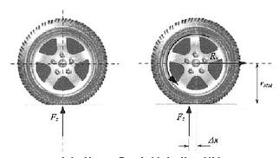

1.ábra: Gördülési ellenállás[2]

A mechanikából ismeretes a tiszta csúszósúrlódás valamint a tiszta nyugvósúrlódás. Mindkettőt azzal a fajlagos erővel jellemezhetjük, amely szükséges a csúszás fenntartásához, illetve megindításához. A kerék gördülésekor fellépő tapadás nem egyszerűen a nyugvósúrlódáson alapszik. Vannak gumiabroncsszemcsék, amelyek pillanatnyilag mozdulatlanok, de vannak olyan szemcsék is az abroncs és az út érintkezési felületén, amelyek csúsznak. A talaj és a gumiabroncs között fellép egy vákuumos szívóhatás is, ami az abroncsfelület elválását nehezíti meg. Így a gördülő kerék tapadását nem jellemzi egyértelműen sem a csúszó-, sem a nyugvósúrlódási tényező. Erre a célra külön tényező, tapadási tényező bevezetése szükséges, mely alatt azt a maximális vonóerőt értjük, amelynél a gördülés éppen tiszta csúszásba megy át.[1]

Az így bevezetett tapadási tényező értéke több elemtől függ: például az út minőségétől és állapotától, a gumiabroncs minőségétől és állapotától, bizonyos mértékig függ a jármű sebességétől valamint kisebb mértékben függ a gumiabroncs légnyomásától. Ugyancsak kismértékben függ a függőleges terhelőerőtől.[1][2]

Csúszó súrlódásról akkor beszélünk, ha a kerekek nem gördülnek, hanem csúsznak a felületen. A csúszó súrlódási tényező értéke mindig alacsonyabb, mint a tapadási tényezőé. A két érték közötti átmenet folytonos, amit az úgynevezett slippell lehet kifejezni.[1]

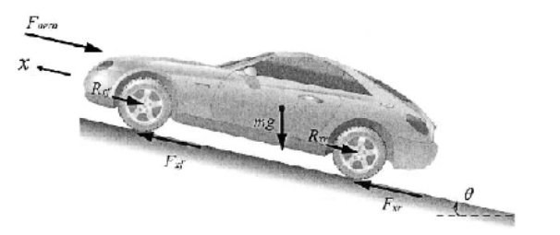

2.ábra:Erőhatások [2]

A tapadási és súrlódási tényezők a hosszirányú és oldalirányú komponensek vektoriális eredőjeként foghatók fel, amelyek segítségével a hosszirányú gyorsulások (gyorsítás, fékezés) és az oldalirányú mozgások leírhatók.[1]

Ennek megfelelően a jármű mozgásához szükséges hajtóerő összességében az alábbi ellenállás komponenseket győzi le:

*FA*=*Rxf*+*Rxr*+*Faero*+*Fslope*+*Fcorn*+*Facc*

* Rxf,Rxr: gördülési ellenállások az első és hátsó kerekeken,
* Faero: a légellenállás,
* Fslope: az emelkedési ellenállás,
* Fcorn: a kanyarellenállás,
* Facc: pedig a gyorsítási ellenállás. [1]

A gördülés során a terhelés eloszlása nem egyenletes, az Fz eredő vertikális erő a felület középpontja előtt Δx távolságban hat.

*Rxf*+*Rxr*=*f*(*Fzf*+*Fzr*)

ahol *f* a gördülés ellenállási tényező. A gyorsulás nélkül gördülő keréken a nyomatékok egyensúlya alapján: *Rxrstat*=*Fz*Δ*x*, ahol *rstat* a statikailag terhelt kerék sugara. Ebből a gördülési ellenállás: *Rx*=Δ*x*/*rstatFz*=*fFz*, ahol *f*=Δ*x*/*rstat*. Mivel Δ*x* változó nem mért, ezért *Rx* ellenállást az *Fz* normálerővel arányosan modellezzük.[2]

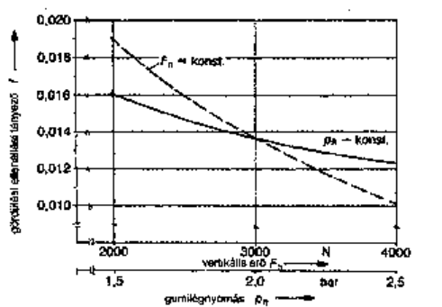

3.ábra:gördülési ellenállási tényező[1]

# Kerék és Út

A kerék erők leírása során több koordináta rendszert használhatunk. Ezek lehetnek például földhöz rögzített (*x*0,*y*0,*z*0), a járműhöz rögzített (*xF*,*yF*,*zF*), kerék hordozóhoz rögzített (*xc*,*yc*,*zc*), kerék forgéstengelyhez rögzített (*eyR*), valamint a lokális útfelület dőléséhez rögzített (*en*) koordináta rendszerek.Minden ponton, ahol a gumiabroncs érintkezik az út felületével merőleges (normális) erők és súrlódási erők ébrednek. Az abroncs profiljának kialakítása miatt azonban a felfekvő felület nem feltétlenül alkot összefüggő területet. A kontakterők hatása leírható egyetlen eredő erővel, ami az érintkezési felület egy rögzített pontján hat és egy nyomaték vektorral. Mivel egyenetlen úton a *P* kontakt pont meghatározása nem egyszerű, ezért a kontakt pont geometriáját úgy kaphatjuk meg, hogy egy becsült *P*\* pontot a tényleges útra vetítve kapunk egy *P*0 közelítést a kontakt pontra, ahol a kerékre ható erőket tételezzük.[2]

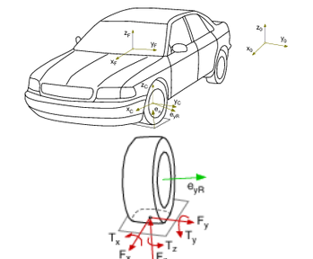

4.ábra: Koordináta rendszerek és a kerék erők [2]

# Nyomatékok és erők (kerékre ható):

A vektorok komponenseit egy, a pályához rögzített, koordináta rendszerben fejezhetjük ki, ahol a *z* tengely merőleges a pályára, az *x* tengely merőleges a *z* tengelyre és a kerekek *eyR* forgási tengelyére. Az *y* tengely irányát a jobbkezes rendszer szerint rögzítjük.[2]

Ebben a koordináta rendszerben a kerék erő és nyomaték komponensei a következőek:

* *Fx* hosszirányú, síkbeli longitudinális (fék, hajtás) erő,
* *Fy* oldalirányú, síkbeli laterális (kanyarodás) erő
* *Fz* függőleges (kerék-terhelés) erő,
* *Mx* dőlési/billenő, (kerék dőlését létrehozó) nyomaték,
* *My* gördülő nyomaték
* *Mz* nyomaték, ami a síkbeli erőkből jön létre azáltal, hogy azok támadáspontja nem közvetlenül a kerék középpontja alatt van.

A függőleges (kerék-terhelés) erőnek van egy statikus és egy dinamikus komponense:

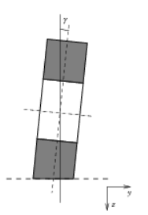

5.ábra: Kerékdőlési szög

*Mx* dőlési/billenő, (kerék dőlését létrehozó) nyomaték kifejezése

|  |
| --- |
| *Mx*=*yFz*. |

A dőlés hatására akkor is lesznek oldalirányú erők, ha nincs csúszás. Kis dőlési szögekre ennek közelítése

|  |
| --- |
| *Mx*≈*sTγ*, |

ahol *sT* dőlési együttható (tipping stiffness).

Az *My* gördülő nyomatékot általában lineáris tagként modellezzük:

|  |
| --- |
| *My*=*q*0*R*|*Fz*|. |

Pontosabb modelleknél a kerékspecifikus *q*0 faktor a jármű sebességétől is függ. Egy további veszteségforrás lehet a hosszirányú erő nyomatéka:

|  |
| --- |
| *My*,*add*=(*Re*−*R*)*Fx*, |

ahol *Re* az effektív gördülési sugár.[1][2]

# A kerekek kinematikája

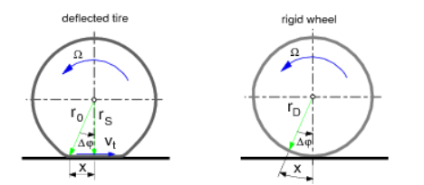

6.ábra: Kontakt pont sebessége [1]

A gumiabroncs kerületén ébredő hosszirányú erők a következő tényezőktől függnek: hosszirányú szlip, a függőleges kerékterhelés és a tapadási tényező. Hajtónyomaték vagy fékező nyomaték hatása alatt a gumiabroncs felfekvő felületén lévő gumirészecskék parciális csúszása miatt sebességkülönbség keletkezik a jármű sebessége és a kerék gördülési sebessége között. Emiatt kerék által megtett távolság nem egyezik meg a kerék forgási szögéből számítható távolsággal, úgynevezett hosszirányú szlip keletkezik.[1]

A hosszirányú szlip (*λx*) a *vx* menetsebesség és a kerék/talaj közötti *rdynω* relatív sebesség különbségéből határozható meg. A dinamikus keréksugár *rdyn* a gumiabroncs legördülési kerületéből adódik. A legördülési kerület egyenlő a szabadon gördülő kerék által egy fordulat alatt megtett úttal.[2]

# Oldalkúszási szög és összefüggései

Alapvetően a kerék kúszási szöge az a szög, amelyet a kerék síkja a haladá­si iránnyal (a kerék mozgásirányával) zár be.

Ha az első és a hátsó kerekek kúszási szöge kanyarban haladva azonos (αe=αh), akkor semleges menettulajdonságokról beszélünk. Ha az első kerekek kúszási szöge nagyobb (ae>ah), akkor a jármű alulkormányzott jellegű, ha a hátsó kerekek kúszási szöge a nagyobb (αh>αe), akkor túlkormányzott jellegű.

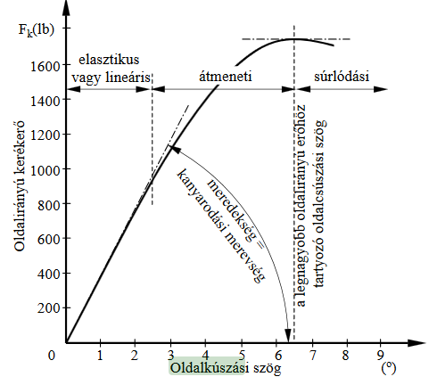

7. ábra: Az oldalirányú kerékerő alakulása az alacsony oldalkúszási szög tartományban [7]

A kúszási szög függ a kerékterheléstől, a zavaró erőtől, az abroncs szerkezetétől, profiljától, légnyomásától és a tapadási súrlódási té­nyezőtől. Az egész jármű haladási irányának. oldalirányú zavaró erő által okozott szögváltozása a jármű kúszási szöge. [6]

Az 8. ábra valamint (1), (2) és (3) az ábra bal oldalára felírt síkban mozgó, de elfordulni képes pontszerű test esetére mutatják annak gyorsulását. Eszerint a testre ható erők eredője által okozott ”a” gyorsulásnak két tagja van: egy hossz- és egy keresztirányú. Előbbi a ”dv/dt” sebességváltozással, utóbbi pedig a ”v” sebességgel és annak ”dθ/dt” irányváltozásával arányos. Természetesen ezek az összefüggések teljesen ekvivalensek a más módon levezetett mechanikai képletekkel. Az ábra jobb oldalát nézve ugyanezt a helyzetet egy járműre felvázolva tekinthetjük meg. Míg a bal oldali esetben a pontszerű testnek nem volt irányultsága, addig ebben az esetben már rendelkezik a jármű – mint kiterjedt test – irányultsággal. És ezen irányultság nem feltétlen esik egybe a test mozgási sebességének irányultságával. **A két irány közti ”β” szögkülönbség az, amit oldalkúszásnak nevezünk.[4]**

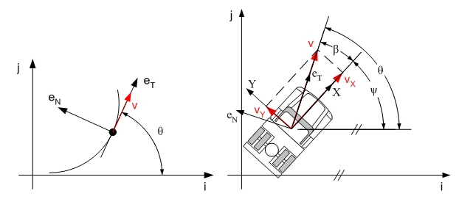

**8. ábra: Pontszerű test és járműdinamika [4]**

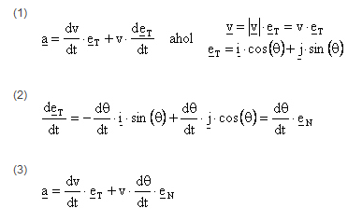

Továbblépve, az oldalkúszási szög kialakulásához természetesen valamilyen oldalkúszási szögsebességen keresztül jutunk el. Ahhoz, hogy egy jármű egy adott köríven haladjon, a sebesség vektorának irányváltozása kell, hogy a körívnek és a sebesség nagyságának megfelelő mértékű legyen. Ez az irányváltozás az ábra jobb oldala szerint a ”β” oldalkúszási szög és a ”ψ” legyezési szög együttesének változásából adódik. A ma használatos járművekbe szerelt menetdinamikai mérőrendszerek giroszkópja e két komponens közül a legyezési szögsebesség mérésére alkalmas csupán, mivel az a járműhez van rögzítve, és nem képes a tényleges sebességvektor irányának megfelelő érzékelésre. Hasonló módon az oldalkúszási szög közvetlen mérése sem megoldott nagyszériás gyártás esetén, így ezeket ismeretlenként kezelve és sok esetben figyelmen kívül hagyva működik a jelenleg használatos menetdinamikai stabilizáló rendszerek jó része. Eme elhagyások azonban nem eredményeznek olyan rossz hatásfokot, mint ahogy az hangzik. Ugyanis míg kvázi-statikus állapotok esetén a legyezési szögsebesség haszonjárművek esetén is elérhet könnyűszerrel 0,4rad/s értéknél is magasabbat, az oldalkúszási sebesség változása zérus. Tranziens folyamatok esetén sem kell jelentős oldalkúszási szögsebességgel számolni, ugyanis stabil esetekben közepes vagy annál nagyobb sebességeknél hozzávetőleg 0,04rad alatt marad igen jó eséllyel az oldalkúszási szög értéke. [4][5]

[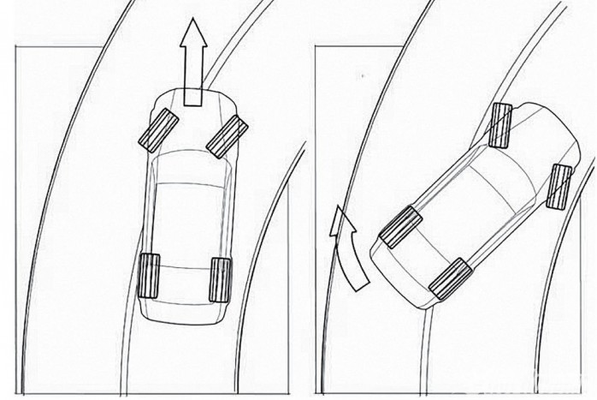](https://www.vezess.hu/techabc/2013/01/01/tulkormanyozottsag/)

9.ábra Túlkormányozottság[5]

A **túlkormányozottság** járművek egyik jellegzetes ívmeneti viselkedése.

Túlkormányozottság esetén az autó hátsó kerekeinél nagyobb az oldalkúszási szög, mint az elsőknél, vagyis az autó fara törekszik az ívről kifelé. A vezető szemszögéből nézve ez azt jelenti, hogy az ív tartásához kisebb kormányelfordításra van szükség, mint amekkora a kanyarodási sugár alapján elméletileg szükséges lenne. (lásd 8. ábra jobb oldali képe).[6]

A túlkormányozott viselkedés nehezen korrigálható, önerősítő jelenség. Ennek kialakulását rengeteg tényező befolyásolja: a tengelyek közötti tömegeloszlás, az egyes abroncsok eltérő típusa és légnyomása, gázelvétel vagy a kuplung kinyomása kanyarban, szennyeződés az úton. [6]

# Kúszási karakterisztikák

* Oldalerő hatására a kerék mindig kicsit „oldalazva” halad. (10.ábra)
* A kerék síkjának és a kerék haladási irányának az eltérése az oldalkúszás
* Minél nagyobb az oldalerő annál nagyobb ez az oldalazó mozgás
* Az oldalkúszás kialakulásának is a gumiabroncs rugalmassága az ok [7][8]

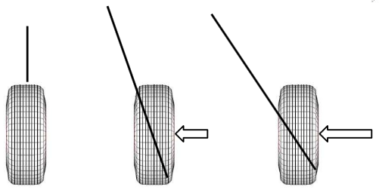

10. ábra oldalkúszás mértéke az oldalerőtől függően [8]

Az oldalkúszási karakterisztika az oldalerő és az kúszási szög összefüggését mutatja amelynek a pontos alakja rengeteg tényezőtől függ, pl mechanikai kialakítás, nyomás, tapadá, stb.. (lásd 11.-12. ábrán)

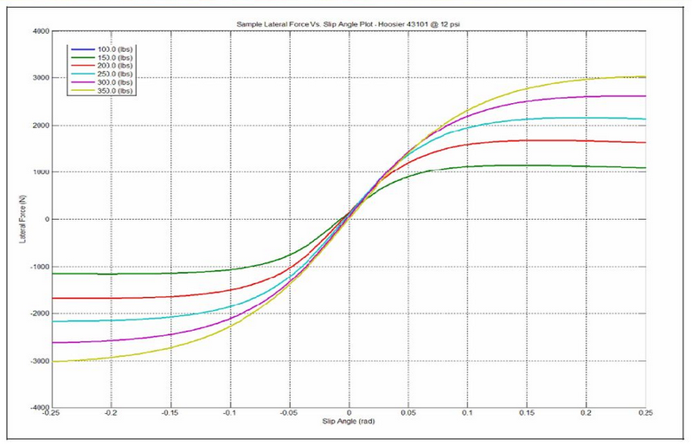

11.ábra:oldalkúszási karakterisztika példa[8]

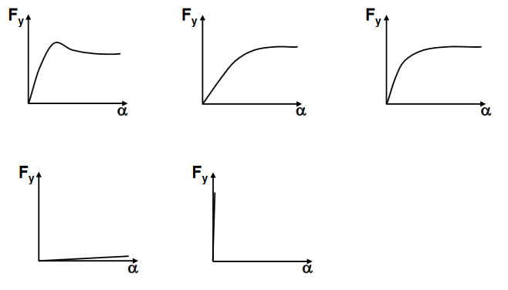

12.ábra: Oldalkúszási karakterisztika példák[8]

# Irodalomjegyzék

[1] <http://www.mogi.bme.hu/TAMOP/gepjarmu_iranyitas/math-ch04.html>

[2] <https://www.tankonyvtar.hu/hu/tartalom/tamop412A/2011-0054_mechanika_i_statika/ch17s03.html>

[3] Mark D. Ardema: Newton-Euler Dynamics, Springer Science+ Business Media, Inc., USA, 2005, ISBN 0-387-23276-3

[4] Anne von Vietinghoff, Marcus Hiemer, Uwe Kiencke: Nonlinear observer design for lateral vehicle dynamics, IFAC 2005, Prague, Czech Republic, July 4-8, 2005

[5] <http://jovojarmuve.hu/hu/oldalkuszas-becsles-haszonjarmuvekre_15-t.html>

[6] J. Shane SUI, John A HIRSHEY II A New Analytical Tire Model for Vehicle Dynamic Analysis DaimlerChrysler Corporation

[7] Thomas E. RENNER, Andrew J. BARBER Accurate Tire Models for Vehicle Handling Using the Empirical Dynamics Method Modeling Integration Products and Services MTS Systems Corporation MTS Adams User Conference, June 2000

[8]<http://kefoportal.kefo.hu/images/download/jarmuipar/prezentaciok/sze_eload_6_kefo.pdf>